水平一、水平二大单元教学设计（与跑相关）
跑，既是水平一基本运动技能中发展移动性技能的重要练习内容，也是水平二专项运动技能中田径类项目的重要教学内容之一。
水平一、二教学内容是建立在基本运动技能跑的学练基础上，逐渐过渡到学习田径类专项运动技能中跑类教学内容的起始阶段。单元构建时需要对不同阶段所学“跑”的概念进行理解。
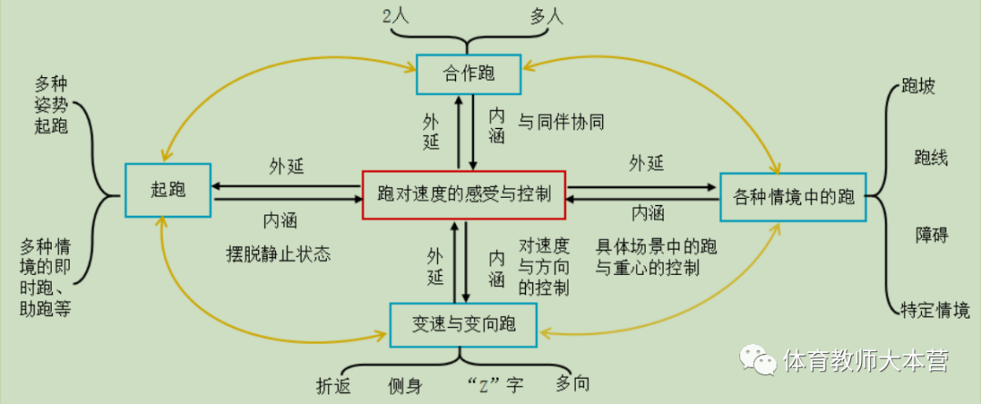
水平二制定专项运动大单元教学计划，跑类可与跳类或投掷类一起构建18个课时或以上的相对系统和完整的田径类大单元。对“跑”的概念理解可以从内涵与外延2个部分进行分析。从内涵来说，可以理解成人体运动过程中对“速度”的感受与控制。如，人体从静止到运动状态的变化，跑的速度（加速、快速、减速、匀速、变速）的变化，以及影响速度快与慢的因素等等。从外延来说，反映“跑”的表现形式可以有起跑、短或长距离的跑、变方向的跑、有障碍的跑、多人合作的跑、与跳或投组合的跑以及特定情境与任务下的跑（如足球运动中的跑）等等。但无论其表现形式如何，都是通过运动中的人体感受与速度控制实现的。
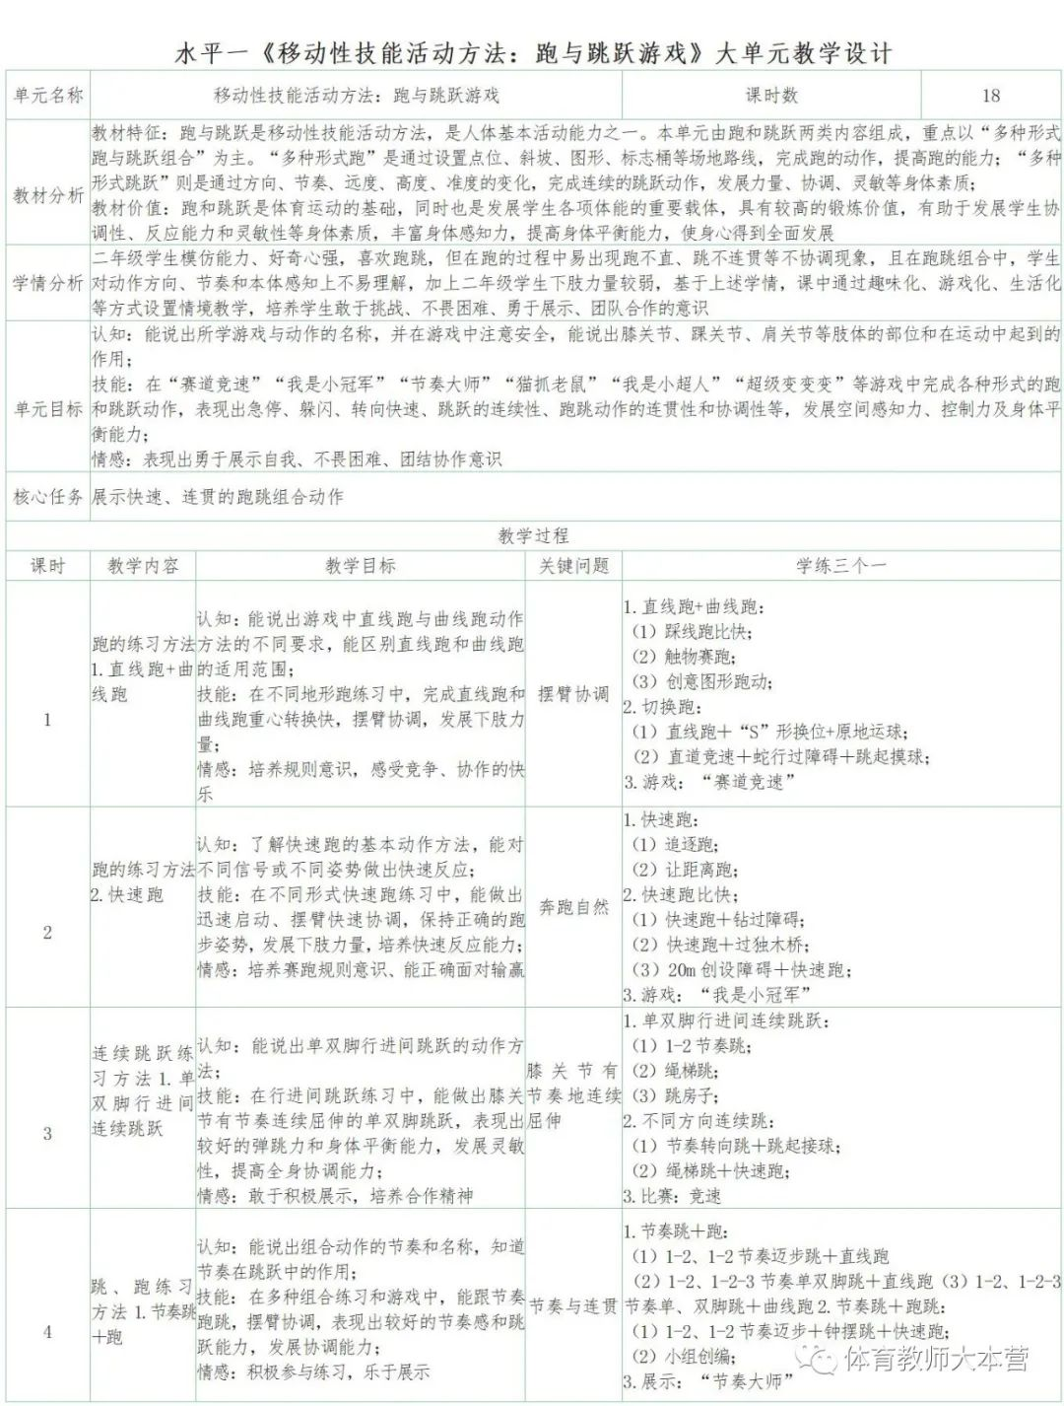
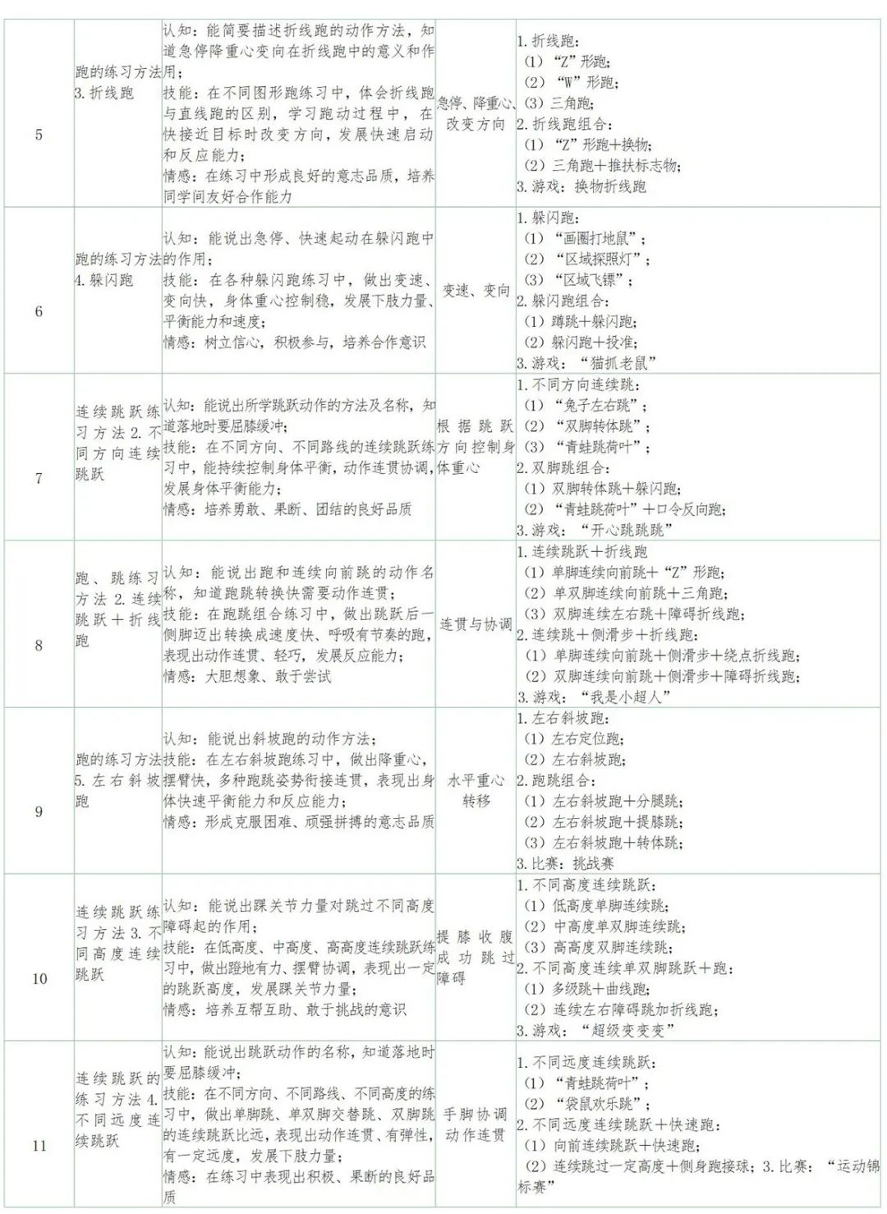
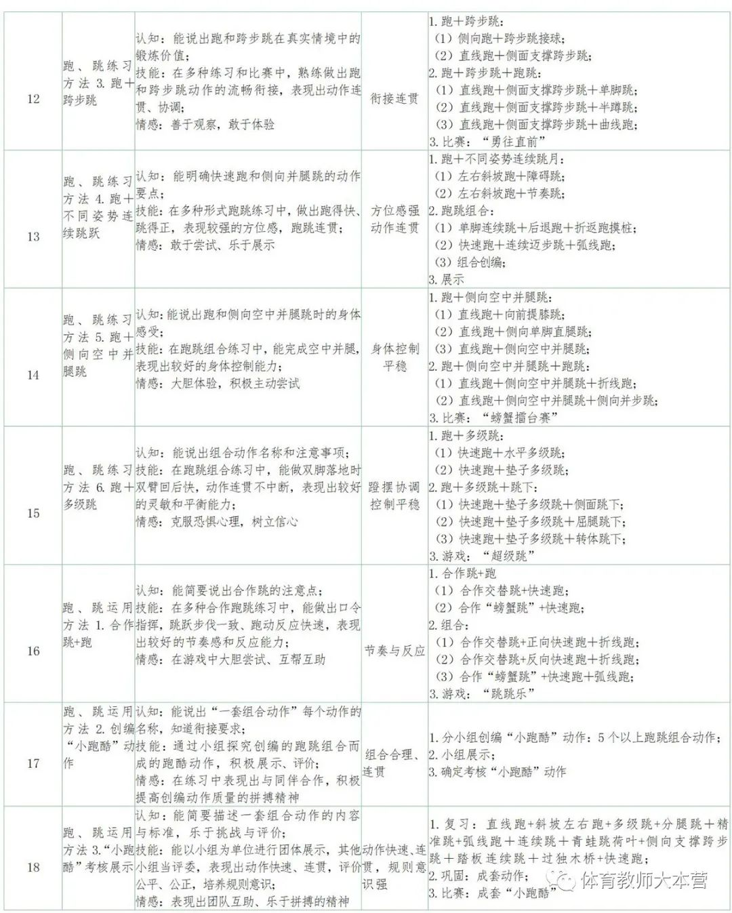
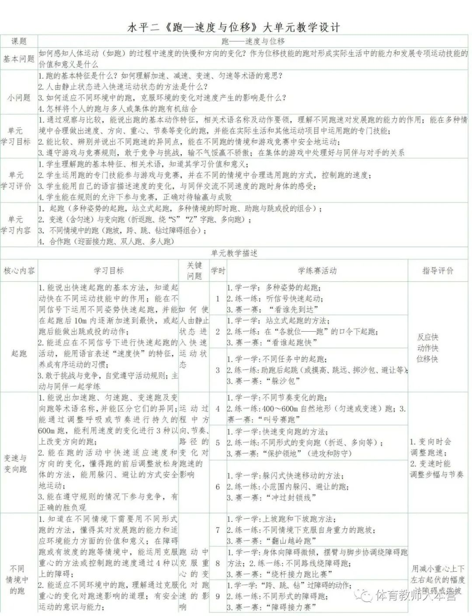
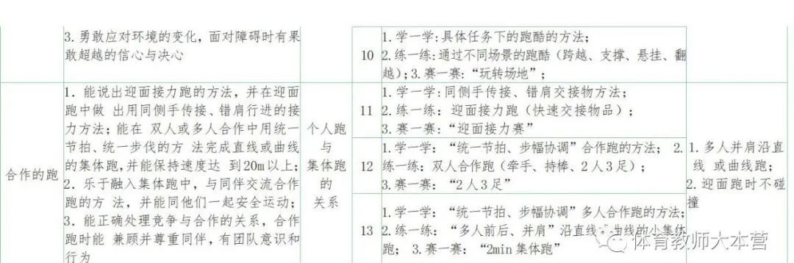
跑对发展其关键能力和必备品格的价值意义，不仅表现在对跑的基础知识与基本技能及体能方面的学习与掌握，还表现在应对跑的复杂情境（包括实际生活中的情境、作为其他专项运动技能基础、各项目运动情境等）时如何提高解决实际问题的能力，以及在速度的比拼与较量中遵守规则、尊重对手、勇于挑战、敢于拼搏等意志品质的培养。水平一、二更侧重跑与其他项目结合，进而使学生的体育运动能力、健康行为和体育品德整体得到发展。

